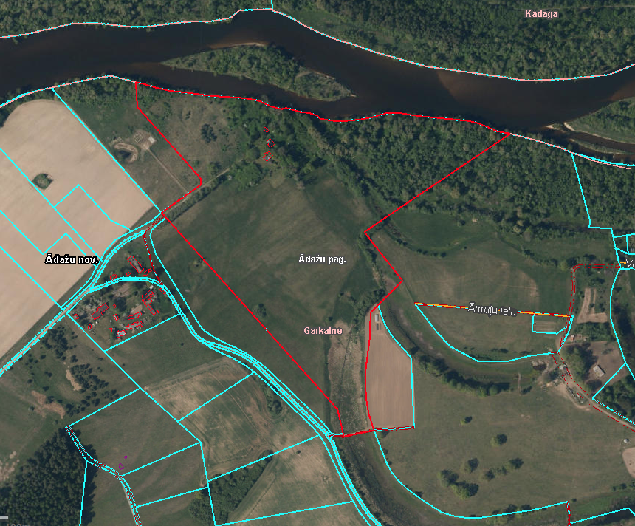

2.pielikums Ādažu novada pašvaldības 26.10.2023. sēdes lēmumam Nr. 403

Attēls 1 - Zemesgabala novietojums kadastrā

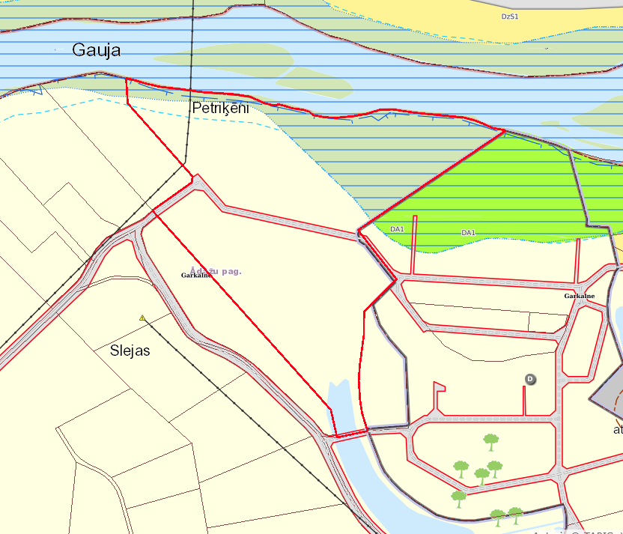

Detālplānojuma robeža

Attēls 2 – Zemesgabala TIAN

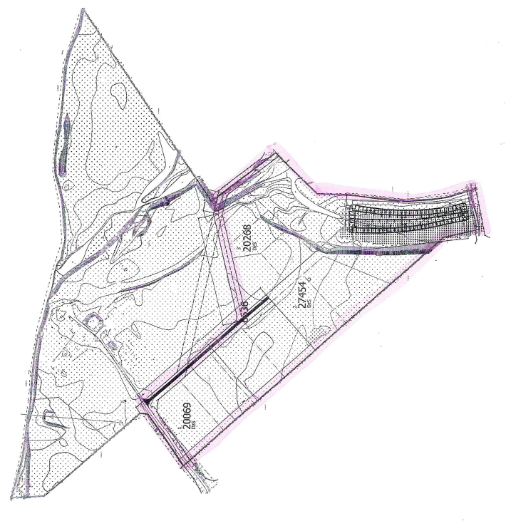



Attēls 3 – Zemesgabala sadalīšanas shēma